Специпотека для проживающих и приобретающих жилые помещения на территории ДФО граждан, у которых начиная  с 1 января 2019 г. родился первый ребенок и (или) последующие дети.  Дальневосточная ипотека для проживающих и приобретающих жилые помещения на территории ДФО молодых семей, в которых оба супруга не достигли возраста 36 лет, либо семей с одним родителем и ребенком/детьми до 18 лет, в которой родитель не достиг 36-ти летнего возраста на день подачи заявки на оформление ипотеки, для владельцев "дальневосточного гектара" без учета возраста  КОНТАКТНЫЕ ТЕЛЕФОНЫ  Территориальный орган Пенсионного фонда Российской Федерации, телефон "горячей линии" (4212) 46-01-46.  Многофункциональный центр предоставления государственных и муниципальных услуг,  телефон для справок 8 (800) 100-42-12.  Дополнительную информацию можно получить на сайтах:  - министерства социальной защиты Хабаровского края https://mszn.khabkrai.ru;  - Отделения Пенсионного фонда Российской Федерации по Хабаровскому краю http://www.pfrf.ru/branches/habarovsk/info;  - многофункционального центра предоставления государственных и муниципальных услуг http://mfc27.ru.  Телефон "горячей линии" министерства социальной  защиты Хабаровского края  (4212) 32-64-93 | 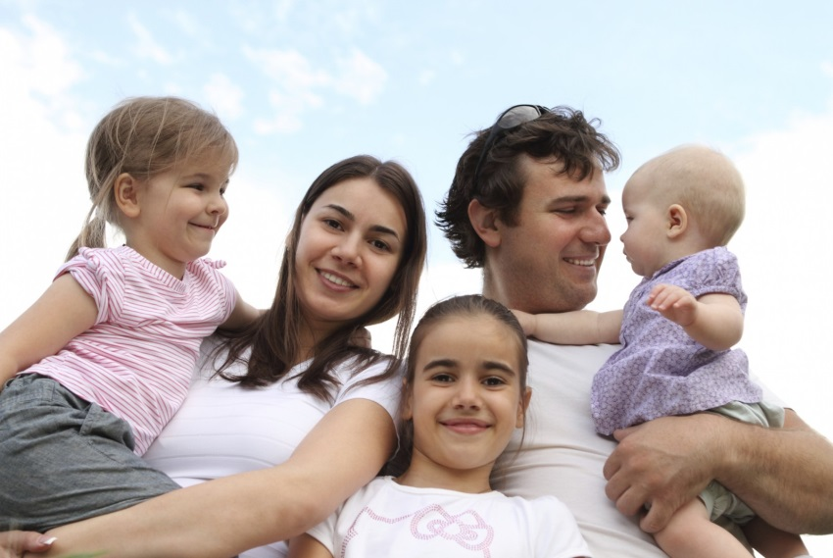  МЕРЫ ГОСУДАРСТВЕННОЙ  ПОДДЕРЖКИ МНОГОДЕТНЫХ СЕМЕЙ  Хабаровск  2022

Меры государственной поддержки семей, в которых родился ТРЕТИЙ или последующий ребенок
Приглашаем родителей, у которых родился третий или последующий ребенок, оформить меры государственной поддержки  В центре социальной поддержки населения:  *единовременное пособие при рождении второго и каждого последующего ребенка в размере 5 000 руб. При рождении двух и более детей одновременно единовременное пособие назначается на каждого ребенка;  * ежемесячную денежную выплату в случае рождения (усыновления) третьего ребенка или последующих детей в размере 18 586 руб. до исполнения ребенку 3 лет, если доход на одного члена семьи не превышает 39 083,7 руб.;  * краевой материнский (семейный) капитал в размере 270 400 руб.  Средства могут быть направлены:  - на улучшение жилищных условий, в том числе на газификацию жилого помещения (на приобретение жилья, газификацию – после исполнения ребенку возраста двух лет; на строительство индивидуального жилья и погашения кредита (займа) на приобретение (строительство) жилого помещения – в любое время после рождения или усыновления ребенка);  - получение образования ребенком (детьми) (после исполнения ребенку возраста двух лет);  - оплату медицинских услуг, оказываемых родителям или детям (после исполнения ребенку возраста двух лет);  * ежемесячную денежную компенсацию части расходов по оплате коммунальных услуг в размере 30 % расходов по оплате коммунальных услуг (водоснабжение, водоотведение, электрическая и тепловая энергия, газ), а для семей, проживающих в домах, не имеющих центрального отопления, - от стоимости топлива;  * субсидию на оплату жилого помещения и коммунальных услуг. Предоставляется, если расходы на оплату жилого помещения и коммунальных услуг, рассчитанные из региональных стандартов стоимости жилищно-коммунальных услуг и нормативной площади жилого помещения, превышают 22 % от совокупного дохода семьи;  * ежемесячную денежную выплату в размере 778,75 руб. на каждого ребенка, обучающегося в общеобразовательной организации;  * единовременную выплату в размере 7 млн. руб. семьям, в которых одновременно родились трое и более детей;  * бесплатную путевку на отдых и оздоровление детей в возрасте от 4 до  15 лет (включительно) в детские санатории и санаторные оздоровительные лагеря круглогодичного действия;  * бесплатное предоставление в собственность земельного участка на территории края;  * бесплатное обеспечение лекарственными препаратами по рецептам врачей детей в возрасте до 6 лет;  * компенсацию части родительской платы за присмотр и уход за детьми в детских дошкольных организациях (по обращению в администрацию детского сада). | Приглашаем родителей, у которых родился третий или последующий ребенок, оформить меры государственной поддержки  В случае если семья является малоимущей, дополнительно предоставляется:  * пособие на ребенка в размере в зависимости от места жительства семьи:  от 1 458,34 до 1 944,46 руб. Предоставляется семьям, если доход на одного члена семьи не превышает 16 871 руб. Выплачивается на каждого ребенка до достижения возраста 16 лет (если ребенок-инвалид или обучается в общеобразовательной организации – до 18 лет). Выплачивается ежемесячно на каждого ребенка до достижения возраста 16 лет (если ребенок-инвалид или обучается в общеобразовательной организации – до 18 лет). Назначается сроком на 12 месяцев;  * ежемесячная денежная выплата на ребенка в возрасте от трех до семи лет включительно, размер которой зависит от доходов семьи: 9 293 руб. (50 % величины прожиточного минимума на детей в крае), 13 939,5 руб. (75 % величины прожиточного минимума на детей в крае), 18 586 руб. (100 % величины прожиточного минимума на детей  в крае). Предоставляется семьям, если доход на одного члена семьи не превышает  16 871 руб. Назначается сроком на 12 месяцев;  * бесплатная путевка в оздоровительные лагеря с дневным пребыванием, загородные оздоровительные лагеря, иные организации отдыха и оздоровления для детей в возрасте от 6 до 17 лет (включительно);  * государственная социальная помощь на основании социального контракта. Предоставляется семьям, если доход на одного человека не превышает величину прожиточного минимума по социально-демографическим группам. Размер зависит от выбранных мероприятий программы социальной адаптации семьи:  - 18 389 руб. от одного до четырех месяцев – на поиск работы;  - до 250 тыс. руб. – на осуществление индивидуальной предпринимательской деятельности;  - до 100 тыс. руб. – на ведение личного подсобного хозяйства;  * единовременная материальная помощь в размере 1 200 руб. многодетным семьям, проживающим в сельской местности, на подготовку детей к школе.  В территориальных органах Пенсионного фонда Российской Федерации:  * ежемесячное пособие по уходу за ребенком в размере 7 677,81 руб. + районный коэффициент. Пособие назначается, если обращение за ним последовало  не позднее шести месяцев со дня исполнения ребенком возраста полутора лет;  * единовременное пособие при рождении ребенка в размере 20 472,77 руб. + районный коэффициент. Пособие назначается, если обращение за ним последовало  не позднее шести месяцев со дня рождения ребенка.  Пособия назначаются неработающим гражданам или обучающимся по очной форме обучения в образовательных организациях. Работающим гражданам единовременное пособие при рождении ребенка и ежемесячное пособие по уходу за ребенком выплачиваются по месту работы (службы).

